Лекции МДК 01.01 01 Введение в профессию. Основы металлообработки
Для профессии 15474 "Оператор автоматических и полуавтоматических станков и линий станков" (профессиональной переподготовки на 2-3 разряды)

1. Профессия оператора автоматических и полуавтоматических станков
Профессия оператора автоматических и полуавтоматических станков и линий станков (код 15474) относится к рабочим профессиям машиностроительного профиля. Оператор 2-3 разряда обслуживает отдельные полуавтоматы и автоматы, выполняя установку заготовок, снятие деталей, контроль размеров и подналадку.
Оператор работает на токарных, фрезерных, сверлильных, шлифовальных автоматах и полуавтоматах, а также на автоматических линиях. Рабочее место оператора включает: станок (или группу станков), тару для заготовок и готовых деталей, стол для контрольно-измерительных инструментов, планшет с технологической документацией. Оператор подчиняется мастеру участка и бригадиру.
Разряд | Характеристика работ | Обслуживаемое оборудование | Точность обработки
2 | Обработка простых деталей по 12 квалитету | Полуавтоматы одношпиндельные | Ra 12,5
3 | Обработка деталей средней сложности по 11 квалитету | Автоматы одношпиндельные | Ra 6,3
4 | Обработка сложных деталей по 8-10 квалитету | Многошпиндельные автоматы, АЛ | Ra 3,2
5 | Обработка сложных деталей по 7-8 квалитету | Автоматические линии с ЧПУ | Ra 1,6
6 | Наладка и обслуживание сложных АЛ | Гибкие производственные системы | Ra 0,8

2. История развития автоматических станков
Первые токарные автоматы появились в конце XIX века (Ж. Бедо, 1873 г.). В России развитие автоматов связано с заводами «Красный пролетарий», «Станколит». В СССР массовое производство автоматов было развёрнуто в 1930–1960-е годы. Современные автоматические станки оснащены системами ЧПУ, адаптивного управления, диагностики. Развитие идёт по пути создания гибких производственных систем (ГПС) и применения промышленных роботов.
Автоматические линии впервые были созданы для автомобильной промышленности (ГАЗ, ЗИЛ в 1930-е гг.). Сегодня автоматические линии применяются в массовом и крупносерийном производстве деталей: поршней, клапанов, подшипников, шестерён, фланцев. Производительность современных АЛ достигает 300–500 деталей в час.
Период | Тип станков | Система управления | Производительность
1890–1920 | Кулачковые автоматы | Механическая (кулачки) | 30–60 дет/час
1920–1950 | Многошпиндельные автоматы | Электромеханическая | 60–120 дет/час
1950–1980 | Автоматические линии | Электроконтактная, релейная | 100–300 дет/час
1980–2000 | Станки с ЧПУ | Микропроцессорная NC/CNC | 80–200 дет/час
2000–наст. | ГПС, обрабатывающие центры | CNC + Ethernet + IoT | 50–150 дет/час

3. Основы металлообработки
Металлообработка резанием — процесс снятия слоя материала с заготовки режущим инструментом для получения детали заданной формы и размеров. Сущность резания заключается в срезании припуска и превращении его в стружку. Главные параметры режима резания: скорость резания V (м/мин), подача S (мм/об), глубина резания t (мм). Скорость резания определяется частотой вращения шпинделя n (об/мин) и диаметром обработки D (мм): V = πDn/1000.
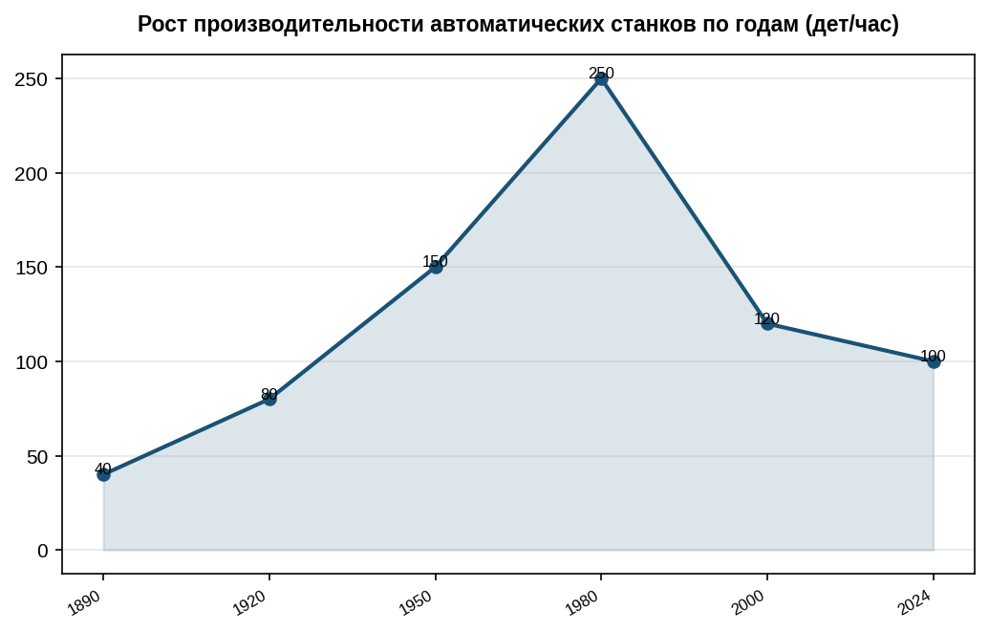

Дополнительные сведения
Данная лекция предназначена для изучения в рамках профессиональной переподготовки по профессии 15474 "Оператор автоматических и полуавтоматических станков и линий станков" на 2-3 разряды. Объём учебного времени по данной теме составляет 4 академических часов. При изучении темы рекомендуется использовать учебные пособия по технологии машиностроения, справочники режимов резания и ГОСТ на допуски и посадки. Практическое закрепление материала проводится на рабочих местах в станочных цехах под руководством мастера производственного обучения. Оператор автоматических станков должен знать устройство и принцип работы обслуживаемого оборудования, правила безопасности, режимы резания и методы контроля качества. Особое внимание следует обратить на соблюдение требований охраны труда при работе на автоматическом оборудовании, так как наличие вращающихся и движущихся частей создаёт повышенную опасность. При возникновении вопросов по материалу лекции обучающийся должен обратиться к преподавателю или мастеру производственного обучения. Данная лекция предназначена для изучения в рамках профессиональной переподготовки по профессии 15474 "Оператор автоматических и полуавтоматических станков и линий станков" на 2-3 разряды. Объём учебного времени по данной теме составляет 4 академических часов. При изучении темы рекомендуется использовать учебные пособия по технологии машиностроения, справочники режимов резания и ГОСТ на допуски и посадки. Практическое закрепление материала проводится на рабочих местах в станочных цехах под руководством мастера производственного обучения. Оператор автоматических станков должен знать устройство и принцип работы обслуживаемого оборудования, правила безопасности, режимы резания и методы контроля качества. Особое внимание следует обратить на соблюдение требований охраны труда при работе на автоматическом оборудовании, так как наличие вращающихся и движущихся частей создаёт повышенную опасность. При возникновении вопросов по материалу лекции обучающийся должен обратиться к преподавателю или мастеру производственного обучения. Данная лекция предназначена для изучения в рамках профессиональной переподготовки по профессии 15474 "Оператор автоматических и полуавтоматических станков и линий станков" на 2-3 разряды. Объём учебного времени по данной теме составляет 4 академических часов. При изучении темы рекомендуется использовать учебные пособия по технологии машиностроения, справочники режимов резания и ГОСТ на допуски и посадки. Практическое закрепление материала проводится на рабочих местах в станочных цехах под руководством мастера производственного обучения. Оператор автоматических станков должен знать устройство и принцип работы обслуживаемого оборудования, правила безопасности, режимы резания и методы контроля качества. Особое внимание следует обратить на соблюдение требований охраны труда при работе на автоматическом оборудовании, так как наличие вращающихся и движущихся частей создаёт повышенную опасность. При возникновении вопросов по материалу лекции обучающийся должен обратиться к преподавателю или мастеру производственного обучения. Данная лекция предназначена для изучения в рамках профессиональной переподготовки по профессии 15474 "Оператор автоматических и полуавтоматических станков и линий станков" на 2-3 разряды. Объём учебного времени по данной теме составляет 4 академических часов. При изучении темы рекомендуется использовать учебные пособия по технологии машиностроения, справочники режимов резания и ГОСТ на допуски и посадки. Практическое закрепление материала проводится на рабочих местах в станочных цехах под руководством мастера производственного обучения. Оператор автоматических станков должен знать устройство и принцип работы обслуживаемого оборудования, правила безопасности, режимы резания и методы контроля качества. Особое внимание следует обратить на соблюдение требований охраны труда при работе на автоматическом оборудовании, так как наличие вращающихся и движущихся частей создаёт повышенную опасность. При возникновении вопросов по материалу лекции обучающийся должен обратиться к преподавателю или мастеру производственного обучения. Данная лекция предназначена для изучения в рамках профессиональной переподготовки по профессии 15474 "Оператор автоматических и полуавтоматических станков и линий станков" на 2-3 разряды. Объём учебного времени по данной теме составляет 4 академических часов. При изучении темы рекомендуется использовать учебные пособия по технологии машиностроения, справочники режимов резания и ГОСТ на допуски и посадки. Практическое закрепление материала проводится на рабочих местах в станочных цехах под руководством мастера производственного обучения. Оператор автоматических станков должен знать устройство и принцип работы обслуживаемого оборудования, правила безопасности, режимы резания и методы контроля качества. Особое внимание следует обратить на соблюдение требований охраны труда при работе на автоматическом оборудовании, так как наличие вращающихся и движущихся частей создаёт повышенную опасность. При возникновении вопросов по материалу лекции обучающийся должен обратиться к преподавателю или мастеру производственного обучения. Данная лекция предназначена для изучения в рамках профессиональной переподготовки по профессии 15474 "Оператор автоматических и полуавтоматических станков и линий станков" на 2-3 разряды. Объём учебного времени по данной теме составляет 4 академических часов. При изучении темы рекомендуется использовать учебные пособия по технологии машиностроения, справочники режимов резания и ГОСТ на допуски и посадки. Практическое закрепление материала проводится на рабочих местах в станочных цехах под руководством мастера производственного обучения. Оператор автоматических станков должен знать устройство и принцип работы обслуживаемого оборудования, правила безопасности, режимы резания и методы контроля качества. Особое внимание следует обратить на соблюдение требований охраны труда при работе на автоматическом оборудовании, так как наличие вращающихся и движущихся частей создаёт повышенную опасность. При возникновении вопросов по материалу лекции обучающийся должен обратиться к преподавателю или мастеру производственного обучения. Данная лекция предназначена для изучения в рамках профессиональной переподготовки по профессии 15474 "Оператор автоматических и полуавтоматических станков и линий станков" на 2-3 разряды. Объём учебного времени по данной теме составляет 4 академических часов. При изучении темы рекомендуется использовать учебные пособия по технологии машиностроения, справочники режимов резания и ГОСТ на допуски и посадки. Практическое закрепление материала проводится на рабочих местах в станочных цехах под руководством мастера производственного обучения. Оператор автоматических станков должен знать устройство и принцип работы обслуживаемого оборудования, правила безопасности, режимы резания и методы контроля качества. Особое внимание следует обратить на соблюдение требований охраны труда при работе на автоматическом оборудовании, так как наличие вращающихся и движущихся частей создаёт повышенную опасность. При возникновении вопросов по материалу лекции обучающийся должен обратиться к преподавателю или мастеру производственного обучения. Данная лекция предназначена для изучения в рамках профессиональной переподготовки по профессии 15474 "Оператор автоматических и полуавтоматических станков и линий станков" на 2-3 разряды. Объём учебного времени по данной теме составляет 4 академических часов. При изучении темы рекомендуется использовать учебные пособия по технологии машиностроения, справочники режимов резания и ГОСТ на допуски и посадки. Практическое закрепление материала проводится на рабочих местах в станочных цехах под руководством мастера производственного обучения. Оператор автоматических станков должен знать устройство и принцип работы обслуживаемого оборудования, правила безопасности, режимы резания и методы контроля качества. Особое внимание следует обратить на соблюдение требований охраны труда при работе на автоматическом оборудовании, так как наличие вращающихся и движущихся частей создаёт повышенную опасность. При возникновении вопросов по материалу лекции обучающийся должен обратиться к преподавателю или мастеру производственного обучения. Данная лекция предназначена для изучения в рамках профессиональной переподготовки по профессии 15474 "Оператор автоматических и полуавтоматических станков и линий станков" на 2-3 разряды. Объём учебного времени по данной теме составляет 4 академических часов. При изучении темы рекомендуется использовать учебные пособия по технологии машиностроения, справочники режимов резания и ГОСТ на допуски и посадки. Практическое закрепление материала проводится на рабочих местах в станочных цехах под руководством мастера производственного обучения. Оператор автоматических станков должен знать устройство и принцип работы обслуживаемого оборудования, правила безопасности, режимы резания и методы контроля качества. Особое внимание следует обратить на соблюдение требований охраны труда при работе на автоматическом оборудовании, так как наличие вращающихся и движущихся частей создаёт повышенную опасность. При возникновении вопросов по материалу лекции обучающийся должен обратиться к преподавателю или мастеру производственного обучения. Данная лекция предназначена для изучения в рамках профессиональной переподготовки по профессии 15474 "Оператор автоматических и полуавтоматических станков и линий станков" на 2-3 разряды. Объём учебного времени по данной теме составляет 4 академических часов. При изучении темы рекомендуется использовать учебные пособия по технологии машиностроения, справочники режимов резания и ГОСТ на допуски и посадки. Практическое закрепление материала проводится на рабочих местах в станочных цехах под руководством мастера производственного обучения. Оператор автоматических станков должен знать устройство и принцип работы обслуживаемого оборудования, правила безопасности, режимы резания и методы контроля качества. Особое внимание следует обратить на соблюдение требований охраны труда при работе на автоматическом оборудовании, так как наличие вращающихся и движущихся частей создаёт повышенную опасность. При возникновении вопросов по материалу лекции обучающийся должен обратиться к преподавателю или мастеру производственного обучения.

